SNIR2 – Chapitre 4 – TP1 24TP1

Exercice 1
Dans chacun des cas suivants, utiliser un logiciel de calcul formel pour déterminer le développement limité en $0$ de la fonction $f$ à l’ordre $n$.
● $f(x)=2x-6ln\left(1+\frac{x^{2}}{5}\right) ; n=4$ ● $f(x)=(x+2)е^{-x} ; n=3$
● $f(x)=(1-x)е^{2x} ; n=3$ ● $f(x)=1-x+(x+1)е^{-2x} ; n=3$
● $f(x)=\frac{е^{-x}}{1-x} ; n=3$ ● $f(x)=\sqrt{1-x} ; n=3$
● $f(x)=\frac{sinx-1}{cosx+1} ; n=3$ ● $f(x)=\frac{1}{1+2x} ; n=4$

Exercice 2
Soient $f$ la fonction définie sur ℝ par $f(x)=(x+2)е^{-x}$ et $C_{f}$ sa courbe représentative dans un repère orthonormé. Un moteur de recherche scientifique donne le résultat suivant :

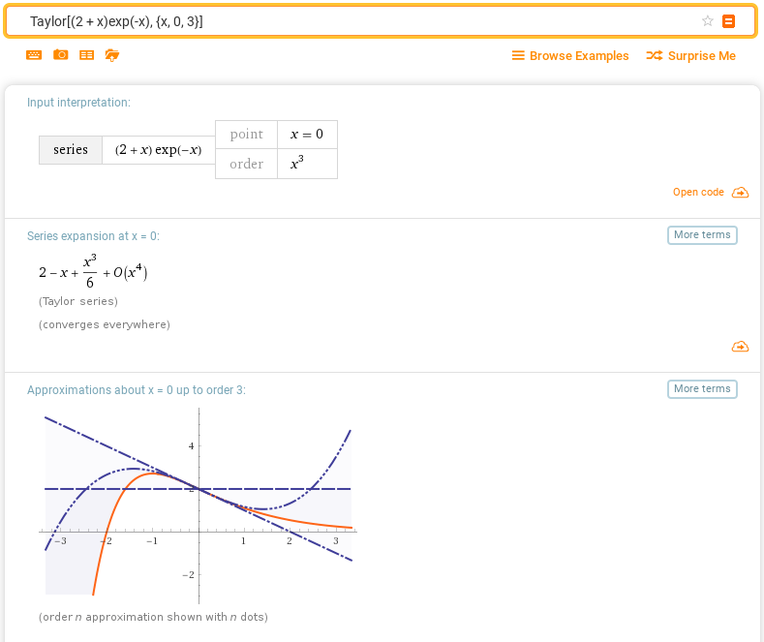

- En déduire l’équation de la tangente $T$ à la courbe $C_{f}$ en $x=0$.
- Déterminer la position relative de $T$ par rapport à $C_{f}$.

Exercice 3
Soient $f$ la fonction définie sur ℝ par $f(x)=е^{-x}cos3x$ et $C_{f}$ sa courbe représentative dans un repère orthonormé.
- Déterminer le développement limité de $f$ à l’ordre 2
- En déduire l’équation de la tangente $T$ à la courbe $C_{f}$ en $x=0$.
- Vérifier ce résultat par le calcul.
- Déterminer la position relative de $T$ par rapport à $C_{f}$.
- Vérifier le résultat à l’aide d’une calculatrice.

Exercice 4
Soient $f$ la fonction définie sur ℝ par $f(x)=1+\frac{sinx}{1+x^{2}}$ et $C_{f}$ sa courbe représentative dans un repère orthonormé.
- Déterminer le développement limité de $f$ à l’ordre 3
- En déduire l’équation de la tangente $T$ à la courbe $C_{f}$ en $x=0$.
- Vérifier ce résultat par le calcul.
- Déterminer la position relative de $T$ par rapport à $C_{f}$.
- Vérifier le résultat à l’aide d’une calculatrice.

Exercice 5
Soient $f$ la fonction définie sur ℝ par $f(x)=(x+1)ln(x^{2}+2)$ et $C_{f}$ sa courbe représentative dans un repère orthonormé.
- Déterminer le développement limité de $f$ à l’ordre 3
- En déduire l’équation de la tangente $T$ à la courbe $C_{f}$ en $x=0$.
- Déterminer la position relative de $T$ par rapport à $C_{f}$.
- Vérifier le résultat à l’aide d’une calculatrice.

Exercice 6
Soient $f$ la fonction définie sur ℝ par $f(x)=е^{2x}-2x^{2}$ et $C_{f}$ sa courbe représentative dans un repère orthonormé.
- Utiliser un logiciel de calcul formel pour déterminer un DL de $f$ en $0$ à l’ordre 3.
- En déduire l’équation de la tangente $T$ à la courbe $C_{f}$ en $x=0$.
- Déterminer la position relative de $T$ par rapport à $C_{f}$.

Exercice 7
Soient $f$ la fonction définie sur $]0;+∞[$ par $f(x)=ln(1+\frac{x}{2})$ et $C_{f}$ sa courbe représentative dans un repère orthonormé.
- Utiliser un logiciel de calcul formel pour déterminer un DL de $f$ en $0$ à l’ordre 3.
- En déduire l’équation de la tangente $T$ à la courbe $C_{f}$ en $x=0$.
- Déterminer la position relative de $T$ par rapport à $C_{f}$.

